GUÍA DE AUTOAPRENDIZAJE N°14
LENGUAJE Y COMUNICACIÓN III° MEDIO

Nombre_______________________________________________III Medio___________

Objetivo
OA 3 Analizar y comprender textos de diversos géneros discursivos no literarios orales, escritos y audiovisuales, considerando: Las relaciones establecidas entre las ideas para construir razonamientos, así como la selección y la veracidad de la información.

Se les recuerda que ante cualquier problema, duda o consulta puedes escribir al siguiente correo jose.escobar@colegiosantamariademaipu.cl El docente a cargo de contestar los correos enviados, es José Luis Escobar Pacheco.

SE LES SOLICITA QUE EN EL ASUNTO DEL CORREO ESPECIFIQUEN EL NOMBRE DEL ALUMNO Y EL CURSO.
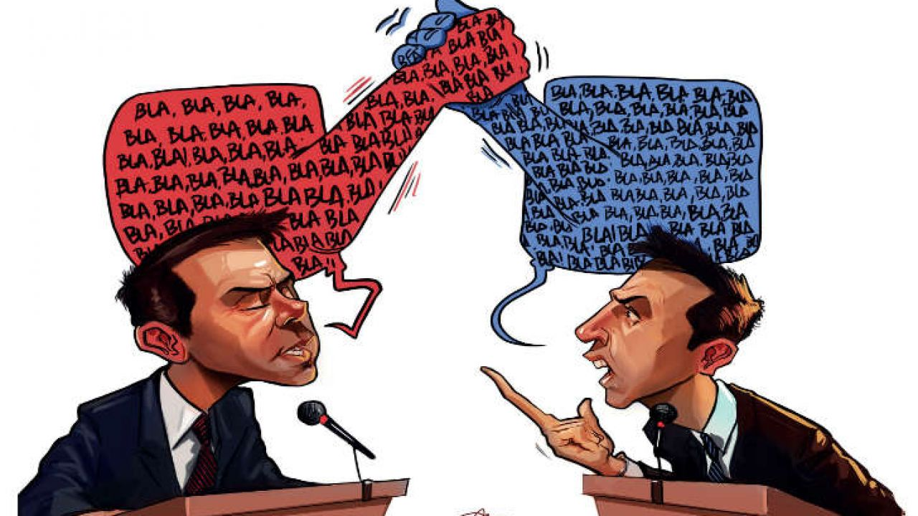
GRACIAS

“El desarrollo de las guías de autoaprendizaje puedes imprimirlas y archivarlas en una carpeta por asignatura o puedes solo guardarlas digitalmente y responderlas en tu cuaderno (escribiendo solo las respuestas, debidamente especificadas, N° de guía, fecha y número de respuesta)”

Observa los vídeos complementarios; orientan la resolución de actividades:

https://youtu.be/dazV-Hh-9CU
https://youtu.be/7QbifL-i3BM

El siguiente trabajo busca afianzar las estrategias de comprensión de textos argumentativos revisadas con anterioridad. Apóyate en los contenidos, ya que estos ejercicios ahondan en la habilidad de “reconocer”, es decir, exigen aplicación de conocimiento específico de la asignatura.

LEY DE ALCOHOLES
Señor director
“El proyecto de restricción horaria para los locales que expenden bebidas alcohólicas es mucho más que una simple restricción horaria. Se trata de una normativa de prevención urgente y clave para la convivencia nacional.
Chile es el país que ostenta el peor índice de América Latina sobre consumo de bebidas alcohólicas entre los adolescentes. Las consecuencias del consumo de bebidas alcohólicas entre millones al año, equivalen al financiamiento de diez planes Auge.
El proyecto de restricción horaria para los locales que expenden bebidas alcohólicas, aprobadas por el legislativo y el ejecutivo, prohíbe definitivamente la venta de alcohol a menores de 18 años, dispone un programa obligatorio de prevención escolar y destina el producto de las multas al financiamiento de la rehabilitación de enfermos alcohólicos.
Yo formo parte de una mayoría silenciosa de chilenos que clama desde hace años por la aprobación de una ley como ésta.”
Juan Preciado

- Expenden
  - Detallan
  - Especifican
  - Comercian
  - Gastan
  - Prodigan

- Ostenta
  - Despliega
  - Expande
  - Muestra
  - Pública
  - Oficializa

- Silenciosa
  - Opresiva
  - Muda
  - Quieta
  - Pasiva
  - Prudente

- El tipo textual leído con anterioridad es
  - Editorial
  - Noticia
  - Reportaje
  - Columna
  - Carta al director

- A qué género periodístico corresponde el texto anterior:
  - Informativo
  - Descriptivo
  - Interpretativo
  - Opinión
  - Discursivo

- El conector ennegrecido (para) cumple una función semántica de:
  - Unión o cópula
  - Separación o disyuntivo
  - Restricción o adversativo
  - Finalidad o propósito
  - Requisito o condicional

- ¿Cuál es la tesis de este texto?
- Los jóvenes menores de 18 años no deben consumir alcohol.
- El nuevo marco legal es apremiante y fundamental para nuestra sociedad.
- El consumo de alcohol cuesta cifras millonarias al país.
- El proyecto de restricción contempla un plan de rehabilitación.
- La minoría de los chilenos exige una ley anti-alcoholes.

- ¿Qué relación existe entre el consumo de alcohol de chilenos y latinoamericanos?
  - Los chilenos consumen menos cantidad que los mexicanos.
  - Los colombianos consumen más alcohol que los chilenos.
  - Chile lidera el consumo de alcohol en nuestra región.
  - Los latinoamericanos consumen más alcohol que los europeos.
  - Los índices de consumo a nivel latinoamericano son preocupantes.

- ¿Qué función argumentativa desempeña el tercer párrafo?
  - Evidencia
  - Comprobación
  - Argumento
  - Refutación
  - Punto de vista

- El texto anterior carece de:
  - Aserción
  - Fundamentos
  - Respaldos
  - Garantía
  - Conclusión

